Муниципальное бюджетное дошкольное образовательное

учреждение - детский сад комбинированного вида № 3

Барабинского района Новосибирской области

**«Взаимодействие с родителями по формированию познавательно-исследовательской деятельности дошкольников»**

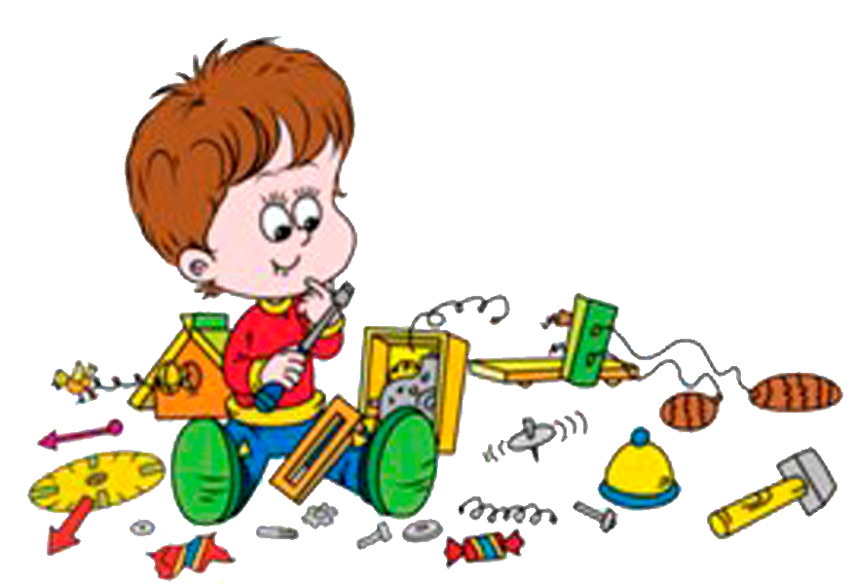

Подготовила: Воспитатель ВКК

Чечулина И.В.

Взаимодействие с родителями по формированию познавательных интересов в познавательно-исследовательской деятельности.

Глубокие преобразования, происходящие в современном обществе, приводят к изменениям в сфере дошкольного образования, предъявляются новые требования к обучению и воспитанию детей дошкольного возраста. На первое место выходит развитие любознательной, активной, творческой личности, способной к принятию собственных решений, саморазвитию и самосовершенствованию. Достижение данной цели невозможно при несформированности у детей познавательной активности, которая является одним из главных и естественных проявлений детской психики. Познавательная активность выражается в потребности исследовать окружающий мир.

Актуальностью данной проблемы является создание в ДОО условий для формирования любознательности и познавательных интересов, однако добиться эффективных результатов в воспитании у дошкольников этих ценных качеств личности можно только во взаимодействии с родителями.

Цель разработки – рассмотрение особенностей взаимодействия педагогов ДОО с родителями по формированию познавательных интересов детей в познавательно-исследовательской деятельности.

Задачи:

- Развивать эмоционально-ценностное отношение дошкольников к окружающему миру совместно с родителями;

- Создать условия для участия родителей в образовательной деятельности;

- Обогатить развивающую предметно-пространственную среду по формированию познавательных интересов дошкольников;

- Способствовать формированию целостного устойчивого познавательного интереса у ребенка совместно с родителями;

- Повышать педагогическую культуру родителей в вопросах познавательно-исследовательской деятельности детей.

В методической разработке учитывались два основных принципа ФГОС ДО: формирование познавательных интересов и познавательных действий ребенка в различных видах деятельности и сотрудничество организации с семьей.

Формирование познавательных интересов отчетливо прослеживается в познавательно-исследовательской деятельности, так как в ней лежат жажда познания, стремление к открытиям, любознательность и потребность в умственных впечатлениях и многое другое. Но добиться эффективных результатов в развитии ребенка можно только в сотрудничестве с родителями воспитанников.

Для решения задач, поставленных в начале творческой разработке, использовались разнообразные способы и средства в работе с родителями : консультации, памятки для родителей и создание картотек, которые печатаются вручную и раздаются по одному экземпляру на семью – способствуют повышению педагогической культуры родителей. Совместные проекты с родителями не только создают условия для участия в образовательной деятельности, но и развивают любознательность, вызывают интерес к совместной деятельности, а также воспитывают у дошкольников целеустремленность, настойчивость, умение доводить начатое дело до конца. Создания мини-музеев - способствуют обогащению развивающей предметно-пространственной среды *(все коллекции остаются в детском саду в экспериментальном уголке)*. Создание в группе семейного клуба *«Юный исследователь»* способствует развитию эмоционально-ценностного отношения к окружающему миру у дошкольников и их родителей. Также проводились родительское собрание, мероприятия, конкурсы и праздники, которые укрепили детско-родительские отношения, т. к. у ребенка наблюдается буквально взлет чувства собственного достоинства, когда кто-то из членов семьи принимает участие в жизни детского сада. Это сильно стимулирует стремление детей к достижению успеха. Все способы взаимодействия с родителями формируют целостный устойчивый познавательный интерес.

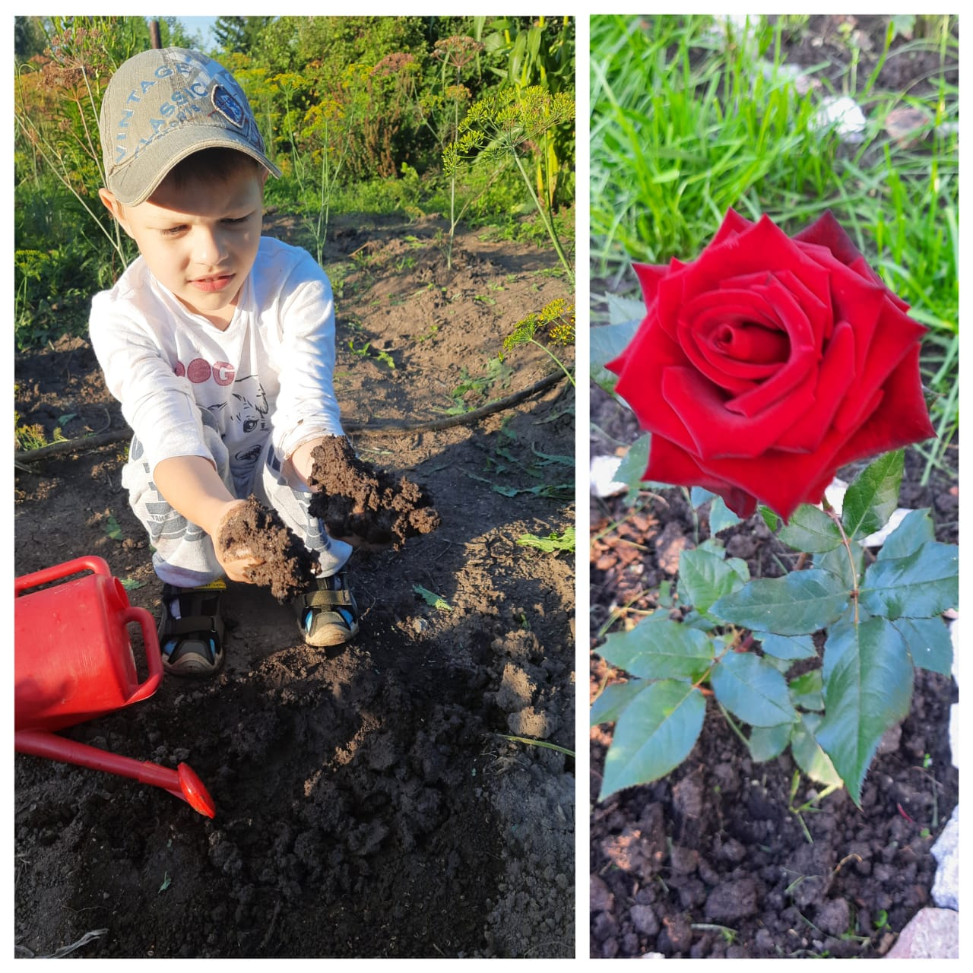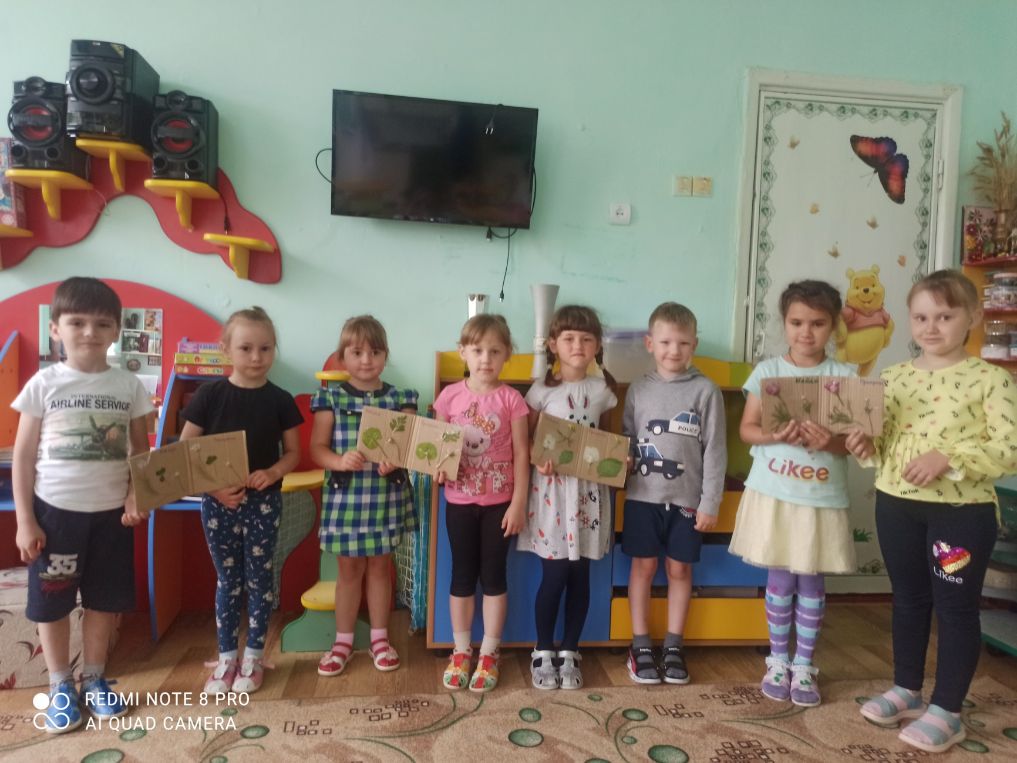Подводя итоги творческой разработки по теме «Взаимодействие с семьями по формированию познавательных интересов в познавательно-исследовательской деятельности» можно сделать вывод: развитие любознательной, активной, творческой личности ребенка, способной к принятию собственных решений возможно в познавательно-исследовательской деятельности при полноценном сотрудничестве ДОО и семьи.

